Entwicklung der USA: Lernwerkstatt
Postendossier 4

4. Die Sklaverei
Mindestziel, 30’

Schon im 17. Jahrhundert wurden die ersten schwarzen Sklaven und Sklavinnen aus Afrika nach in die amerikanischen Kolonien verschleppt. In den wärmeren südlicheren Kolonien entwickelten sich grosse Plantagen, auf denen Tabak, Reis und vor allem Baumwolle angepflanzt wurden. Anbau und Ernte erforderten viele ausdauernde, gegen Hitze unempfindliche Arbeitskräfte ohne besondere Ausbildung. Die Plantageneigentümer/innen kauften daher viele Sklaven und Sklavinnen. 1860 gab es im Süden neben 8,5 Millionen Weissen 3,8 Millionen schwarze Sklavinnen und Sklaven. Die Bauern, Handwerker und Fischer im Norden konnten sich kaum Sklaven leisten. Zudem war hier das Klima für Afrikaner ungünstig. Im 19. Jahrhundert entwickelte sich die Industrie, die vor allem technisch ausgebildete Lohnarbeiter benötigte. Solche trafen aus Europa in grosser Zahl ein. Schwarze Sklaven/Sklavinnen wurden nicht gebraucht. Auch die Farmer der neuen Staaten im Westen besassen kaum Sklaven. Die Sklaverei blieb also auf den Süden beschränkt. Durch die Aufnahme neuer Staaten im Westen nahm die Zahl der Staaten mit wenig oder gar keinen Sklaven ständig zu.
Schon zur Zeit der Unabhängigkeitserklärung (1776) hatten sich manche Politiker gefragt, ob die Sklaverei nicht der Idee der Gleichberechtigung aller Amerikaner/-innen widerspräche. Einige Staaten verboten die Sklaverei bereits damals. 1808 wurde die Einfuhr neuer Sklaven aus dem Ausland (Sklavenhandel) für alle Staaten untersagt. Im 19. Jahrhundert entstanden in den Nordstaaten Organisationen, welche die Abschaffung der Sklaverei im ganzen Gebiet der USA forderten. Die Südstaaten aber hielten an dieser Einrichtung zäh fest. Ein allfälliges Verbot bedeutete für sie den Verlust ihrer wirtschaftlichen Existenz und ihrer Eigenständigkeit.

Auftrag 1
Beantworte die folgenden Fragen. Kontrolliere deine Resultate und schreibe die Antworten rein ins Geschichtsheft.

- Was ist ein Sklave, eine Sklavin?
- Woher kamen die Sklaven/Sklavinnen, die nach Amerika gebracht wurden?
- In welchem Gebiet Amerikas arbeiteten die Sklaven/Sklavinnen und wieso?
- Welchen Anforderungen musste ein Sklave/Sklavinnen gerecht werden?
- Nenne Gründe, wieso die Sklaverei im Norden nicht verbreitet war.
- Welchen Konflikt sahen Politiker in Zusammenhang mit der Sklaverei?
Auftrag 2

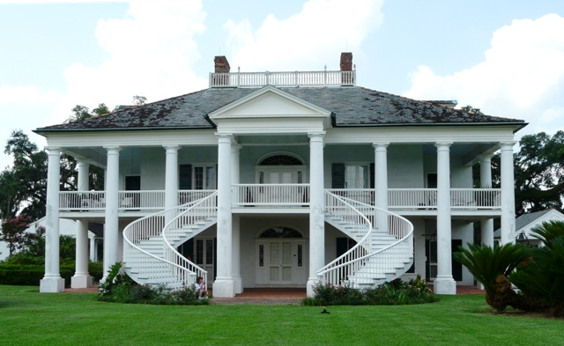 |  |  | 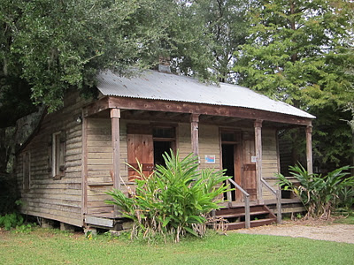
Dies ist eine Villa eines reichen weissen Plantagenbesitzers. In solchen Herrensitzen lebten die Sklavenbesitzer mit ihren Familien und allem Luxus. Den Haushalt erledigten ebenfalls schwarze Sklavinnen und Sklaven. |  |  | In solchen Hütten hausten bis zu 12 Sklaven: Männer und Frauen zusammen; ohne Möbel, ohne Betten. Nach der knochenharten Arbeit auf dem Feld war dies der Ort, wo sie auf dem blanken Boden schliefen. Wer krank war oder sich wehrte, wurde misshandelt.

Wie würdest du dich fühlen, wenn du als Sklavin, als Sklave so leben müsstest? Was würdest du als Plantagenbesitzer/-in tun? Begründe deine Aussagen.

 | Afrikanische Sklaven werden auf einem Markt in den Südstaaten wie Ware verkauft. Sie werden ihr ganzes Leben ohne Lohn schuften und unter miserablen Umständen leben. |  | 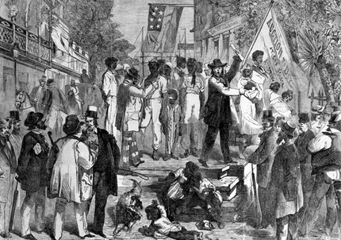
Schneide das Bild und die Legende aus und platziere sie am richtigen Ort auf dem Zeitstrahl.
Erweitertes Ziel, 15’

Auftrag 3 - Sklaventransport
Der folgende Text handelt vom Sklaventransport von Afrika nach Amerika. Füge folgende Wörter am richtigen Ort ein. Den Text und die Bilder klebst du ins Geschichtsheft.

400 – Auswahl – Eigentümer – hundert – Profit – Quadratmeter – Reise – Sklaven/Sklavinnen – Sklaven/Sklavinnen – Sklavenschiffe – Tod – Todesrate - unhygienischen – Widerstandsfähigsten – überladenen

Um hohen _________ aus den Transporten zu schlagen, zogen die ____________ der _______________ Zwischendecks in den Schiffsrumpf ein, um möglichst viele ______________ transportieren zu können. Dies führte zu __________________ Zuständen und in der Folge zu einer erhöhten __________. Da nur die ______________________ den Transport überlebten, führte dies auch zu einer starken ______________. Oft transportierten die Schiffe mehrere ______________ Sklaven/Sklavinnen, die auf engen Decks angekettet waren. Beispielsweise konnte das Sklavenschiff ‹Henrietta Marie› auf einer __________ bis zu ______ Sklaven/Sklavinnen befördern, die auf zwei Decks untergebracht waren und die wochenlange Passage angekettet auf je einem halben ______________ verbrachten. Wenn die ________________ Schiffe sanken, rissen sie die ______________ mit in die Tiefe und in den sicheren ______.

Auftrag 4
Beschreibe die Platzumstände und die Raumaufteilung auf den Sklavenschiffen in wenigen Sätzen. Klebe die beiden Bilder zu deinem Text hinzu.

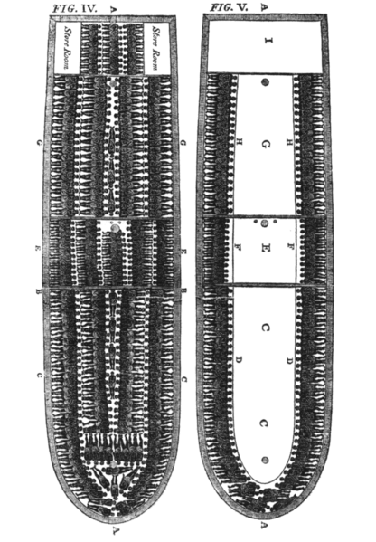 |  | 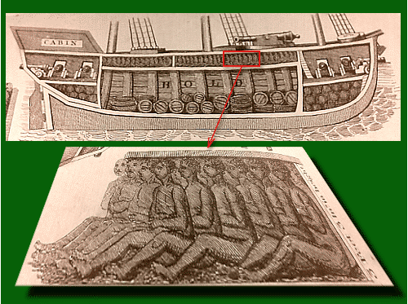  Zwei Zeichnungen von Sklavenschiffen
Auftrag 5: ‹La Amistad›
Die ‹Amistad› (spanisch für Freundschaft) war ein nordamerikanisches Sklavenschiff. Bekannt wurde es 1839 durch einen erfolgreichen Aufstand afrikanischer Sklaven. Das Schiff wurde vor der Küste der USA von der US-Marine aufgebracht, welche die Afrikaner verhaftete. Die nachfolgenden Gerichtsverhandlungen – die sogenannten Amistad-Prozesse – fanden unter grossem Interesse der zeitgenössischen US-amerikanischen und zum Teil der internationalen Medien statt und spielten eine Rolle für die Bewegung zur Abschaffung der Sklaverei in den USA.
1997 schuf Steven Spielberg aus den Akten der Prozesse und Zeitungsartikel den Film ‹La Amistad›.
Schau dir die Szene des Aufstands auf dem PC im Schulzimmer an.

Streit um die Sklaverei
Immer deutlicher trat die Frage in den Vordergrund, ob man es jedem Einzelstaat überlassen solle, die Sklaverei zu verbieten oder zu gestatten, oder ob die Sklavenfrage durch den Bund (also für alle Staaten Amerikas einheitlich) geregelt werden müsse.
Aus einer Rede von Stephen A. Douglas in Illinois, 1858:
«Wir müssen die Rechte der Schwarzen insofern ausdehnen, als es mit der Sicherheit der Gesellschaft vereinbar ist. […] Die Frage ist nur: Was sind das für Rechte? Meine Antwort ist, dass jeder Staat selber darauf eine Antwort finden muss. Wenn das Volk jedes Einzelstaates nach diesem Prinzip vorgeht, sich um das Wohl seiner Schwarzen kümmert und sich nicht in die Angelegenheiten der Nachbarn einmischt, dann bleibt der Friede zwischen Norden und Süden […] erhalten.»
Aus einer Rede Abraham Lincolns, 1858:
«Es ist nun das fünfte Jahr, seit eine Politik betrieben wird mit dem Bekenntnis und den zuversichtlichen Versprechungen, dem Gewirr der Sklavenfrage ein Ende zu setzen. Während dieser Zeit hat das Gewirr aber zugenommen. Meiner Ansicht nach werden sie kein Ende finden, bis nicht eine Krise erreicht und überwunden sein wird. Ich glaube, diese Regierung kann nicht fortbestehen, wenn sie dauern halb für, halb gegen die Sklaverei ist. […] Entweder werden die Gegner der Sklaverei der weiteren Ausbreitung Einhalt gebieten und die Sache so weit bringen, dass die öffentliche Meinung zur Ruhe kommt und sie die Gewissheit hat, dass die Sklaverei in den letzten Zügen liegt; oder ihre Befürworter werden die Sklaverei weiter verbreiten, bis sie in allen Staaten gesetzlich erlaubt ist.»

Auftrag 6
Die beiden Männer haben eine unterschiedliche Ansicht bezüglich der Lösung der Sklaverei. Wie unterscheiden sich die Meinungen der beiden Männer? Fasse in je einem Satz zusammen, was Douglas und was Lincoln will.

Douglas:

Lincoln:
Lösungen
Der Einleitungstext des Arbeitsblattes ist angelehnt an das Lehrmittel «Durch Geschichte zur Gegenwart», Zürich 2010. 14.

Auftrag 1
- Ein Mensch, der einem anderen Menschen gehört und unentgeltlich (ohne Lohn) für ihn arbeiten muss.
- (West-) Afrika
- Die Sklaven/Sklavinnen wurden in den Süden gebracht, da sich dort die riesigen Plantagen befanden. Das Klima war für Afrikaner/-innen geeignet (Hitze).
- Ausdauer, Unempfindlich gegen Hitze, keine spezielle Ausbildung notwendig (einfache Arbeiten).
- Die Leute konnten sich keine Sklaven/Sklavinnen leisten; ungeeignetes Klima (Winter), Industrie benötigte Techniker (die aus Europa kamen). Sklaverei machte so keinen Sinn.
- Gemäss der Verfassung sind alle frei und gleich. Die Sklaverei ist das pure Gegenteil davon: Wenn ein Mensch durch einen anderen beherrscht wird, ist es nicht frei, kann nicht selber entscheiden, muss gratis arbeiten, etc.
Auftrag 3
Um hohen Profit aus den Transporten zu schlagen, zogen die Eigentümer der Sklavenschiffe Zwischendecks in den Schiffsrumpf ein, um möglichst viele Sklaven/Sklavinnen transportieren zu können. Dies führte zu unhygienischen Zuständen und in der Folge zu einer erhöhten Todesrate Da nur die Widerstandsfähigsten den Transport überlebten, führte dies auch zu einer starken Auswahl. Oft transportierten die Schiffe mehrere hundert Sklaven/Sklavinnen, die auf engen Decks angekettet waren. Beispielsweise konnte das Sklavenschiff "Henrietta Marie" auf einer Reise bis zu 400 Sklaven/Sklavinnen befördern, die auf zwei Decks untergebracht waren und die wochenlange Passage angekettet auf je einem halben Quadratmeter verbrachten. Wenn die überladenen Schiffe sanken, rissen sie die Sklaven mit in die Tiefe und in den sicheren Tod.
Auftrag 4
Die Sklaven/Sklavinnen sind auf engstem Raum eingepfercht. Sie befinden sich unter Deck, wo es kaum Licht gibt und die Luft sehr stickig ist. Der Platz für die übrige, zahlenmässig weitaus geringere Besatzung und den Proviant ist viel grosszügiger ausgelegt.
Auftrag 5
Zur ‹Amistad› siehe die Themeneinheit 21.3. Sie müssen beurteilen, ob die Filmszene nicht zu brutal wirkt.
Auftrag 6
Douglas: jeder Staat soll sich individuell entscheiden
Lincoln: einheitliche Lösung für alle Staaten. (Lincoln war nicht von Anfang an ein überzeugter Sklavereigegner auf Bundesebene; erst im Verlauf des Sezessionskrieges setzte er das Verbot der Sklaverei durch.

